Вершина 1145 (Леквож Северный)
Маршрут: «По северо-восточному гребню через вершину 1025
Категория сложности – 2А (зимний)
Руководитель: Серяков Сергей Валентинович
Полярный Урал, горный массив Соб-Кеу (Собские горы)
Раздел в КМГВ - 8.3.
E-mail - ZHUR58@RAMBLER.RU

ОТЧЕТ
О первопрохождении альпинистского маршрута на вершину 1145 (Леквож Северный)
«По северо-восточному гребню через вершину 1025» ориентировочно 2А(зимний) категории сложности на круглогодичном альпмероприятии: «Кубок НП «Клуб северных путешествий «Саук-Пай» (Класс «Первопрохождения») 2015»
Регион: Уральский федеральный округ РФ (УФО),граница Ямало-ненецкий автономный округ Тюменской области, Республика Коми.
Горная страна: Полярный Урал,
Ущелье: долина реки Собь.
Хребет: горный массив Соб-Кеу (Собские горы)
Вершина: Вершина 1145 (Леквож Северный)
Маршрут: «По северо-восточному гребню через вершину 1025 »
Уровень сложности: ориентировочно 2А (зимний) К.С.

Подготовили: Серяков С.В, Журавлев С. В.
июль 2015 г.

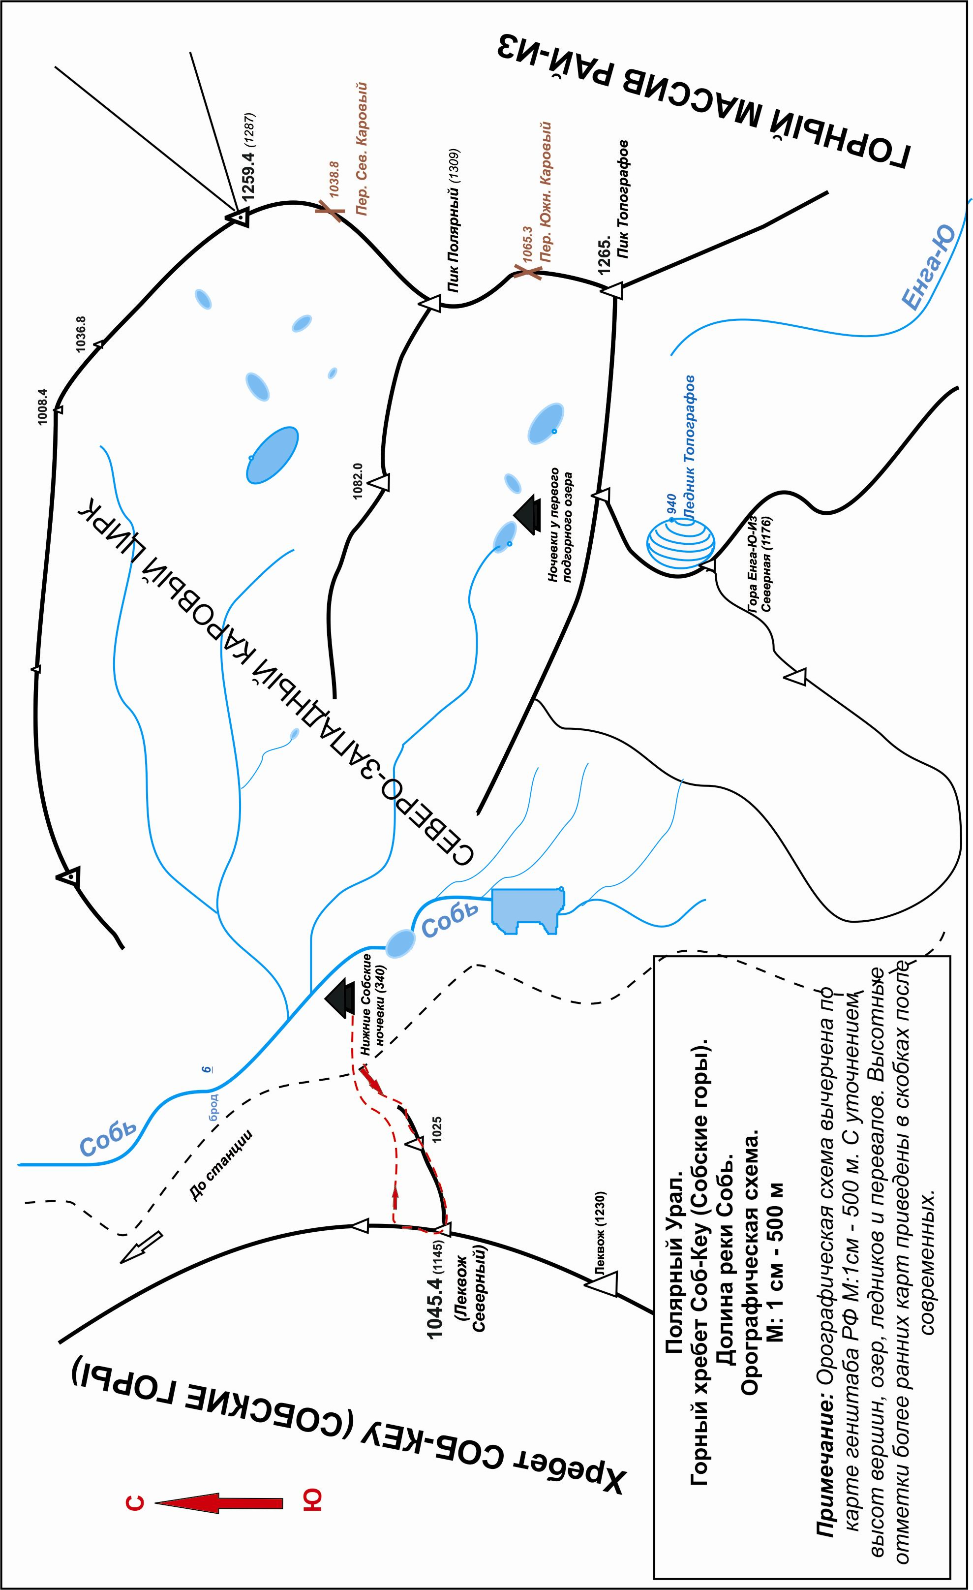
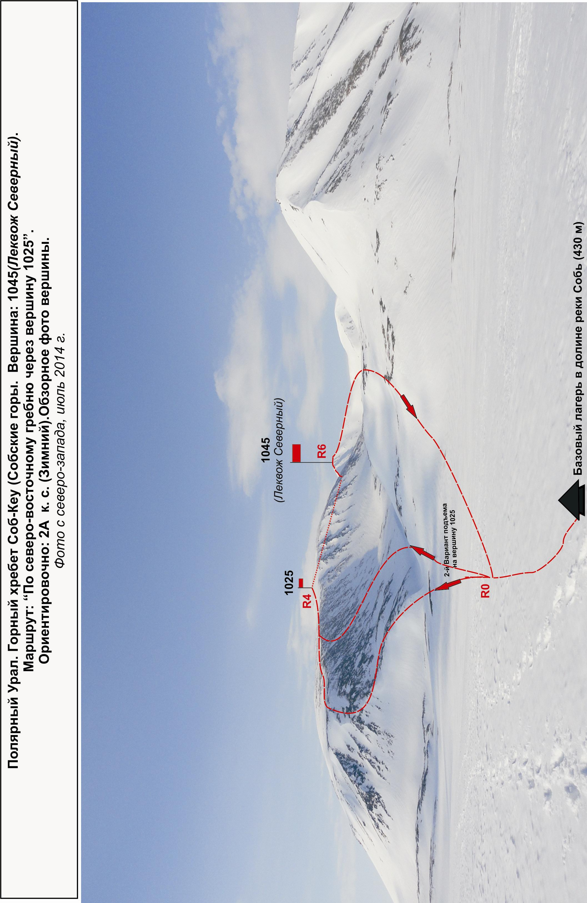

ПАСПОРТ

1. Номер раздела по КМГВ - 8.3. Полярный Урал, горный массив Соб-Кеу (Собские горы).
2. Наименование вершины: Вершина 1145 (Леквож Северный).
3. Высота: 1145 метров.
4. Маршрут: «по северо-восточному гребню, через вершину 1025».
5. Категория сложности: ориентировочно 2А (зимний) К. С.
6. Характер маршрута – снежно-ледовый (зимний).
7. Перепад высот маршрута: 645 м
8. Протяженность маршрута: 4 000 м
9. Протяженность технических участков: 1 к.с – 1 участок – 450 м, 2 к.с – 2 участка – 750 м, 3 к.с. – 0 участков - 0 метров, 4 к. с. – 0 участков– 0 м, 5 к. с. – 0 участков – 0 м, 6 к. с. - 0 участков, – 0 м.
10. Средняя крутизна: – 40 градусов.
11. Использовано крючьев:
Использовано всего на маршруте: скальных крючьев – 0 шт, закладок – 0 шт, шлямбурных стационарных – 0, ИТО – 0, шлямбурных съемных – 0.
Оставлено "крючьев" на маршруте: всего – 0 шт; в т.ч. шлямбурных - 0.
12. Выход на маршрут - 08-30 03.05. 2014.
Выход на вершину - 12-30, 03.05. 2014.
Возвращение в БЛ - 16-00, 03.05. 2014.
13. Ходовых часов команды - 7 часов.
14. Руководитель: С. Серяков (Воркута, 2 сп. разряд).
Участники: Н. Грязнов (Воркута, 3 сп. разряд)., Р. Лакомый (Воркута, 3 сп. разряд)., А. Кабанов (Воркута, 3 сп. разряд)., С. Сальников (Воркута, 3 сп. разряд)., В. Майер (Воркута, 3 сп. разряд).
15. Тренер: Журавлев Сергей Васильевич, (КМС, инструктор-методист 1 категории, Сыктывкар).

Описание вершины.
Вершина 1145 (Леквож Северный) – севернее вершины 1230 (г. Леквож), узловой вершины горного хребта Соб-Кеу (Собские горы). Находится в главном водораздельном хребте Полярного Урала, на границе Европы и Азии, Ямало-Ненецкого Национального округа (ЯНАО) Тюменской области и Республики Коми, Уральского и Северо-Западного федеральных округов РФ.
Вершина 1145 (Леквож Северный) – ярко выраженная гора, легко определяемая с запада и востока в главном водораздельном хребте. От истоков реки Собь видна только верхняя часть. Название на карте-километровке генштаба РФ не указано, определено орографически, относительно узловой вершины хребта - Леквож (1236), служит для идентификации вершины.
Описание маршрута.
Маршрут «По северо-восточному гребню через вершину 1025» - учебно-тренировочный комбинированный маршрут 2А (зимний) категории сложности, с набором природных препятствий. Прохождение этого маршрута имеет не только эстетическое, но и учебно-спортивное практическое значение, так как позволяет в рамках восхождения отработать приемы страховки и самостраховки на сложном снежном гребне.
Снаряжение.
Для совершения восхождения в составе учебно-спортивного отделения из 6 человек (5 участников+инструктор) на маршруте необходимо следующее специальное снаряжение: личное - табельное, в том числе - кошки и ледоруб; общественное: веревка основная 10мм- 2х50.
Подход.
Восхождение совершается от стоянки у северного склона горы 1025.
Подход к стоянке: от железнодорожной станции Полярный Урал от озера Перевальное идти вверх по течению по левому берегу реки Собь до подножия горы 1025(от станции 3.5 часа на лыжах или снегоступах).
Техническая часть.
Техническая часть маршрута начинается в 100 метрах. от базового лагеря – основание северо-восточного гребня. Склон 15 градусов, затем выход на снежный гребень крутизной до 30 градусов, выходящий на снежно-скальный склон крутизной до 45 градусов. По склону вправо и верх в связках с одновременной страховкой. Выход на плато вершины 1025. Пологий подъем по склону до куполообразной вершины 1025, с нее подход под начало подъема на 1045 движение по широкому, пологому платообразному гребню. До основания вершинного купола горы 1145 (Леквож Северный). Здесь гребень становится круче и значительно сужается. Требуется организация страховки. Путь на вершину по снежному гребню. Движение по левой стороне гребня (с права карниз).
Ключ маршрута.
Перед выходом на вершину гребень сужается до полу метра шириной (Снежный нож). Снег плотный, движение в кошках, в связках, местами рубка ступеней. Крутизна гребня 20 градусов. На протяжении всей длины гребня – надувные карнизы на северную сторону. Требуется обязательная попеременная страховка и выставление наблюдателей за состоянием склона.
Вершина.
Явно выраженные скальные блоки - небольшая площадка. Обозначена геодезическим триангуляционным знаком.
Спуск.
По северному гребню в направлении перевала. Узкий снежный гребень 20 градусов, обход слева двух скальных жандармов. Движение в связках, местами попеременная страховка через ледоруб. После выполаживания гребня не доходя до перевала спуск вправо в цирк по снежному склону (30 градусов). Далее склон выполаживается, спуск до базового лагеря.
Рекомендации инструктору
Маршрут сложнее традиционного маршрута 1Б категории сложности, может использоваться для учебных отделений НП-2, как зачетное восхождение только при хорошей технической подготовке участников, а так же при дополнительных занятиях по организации промежуточных точек страховки и базовых станций, приемам страховки и самостраховки на снежном рельефе.

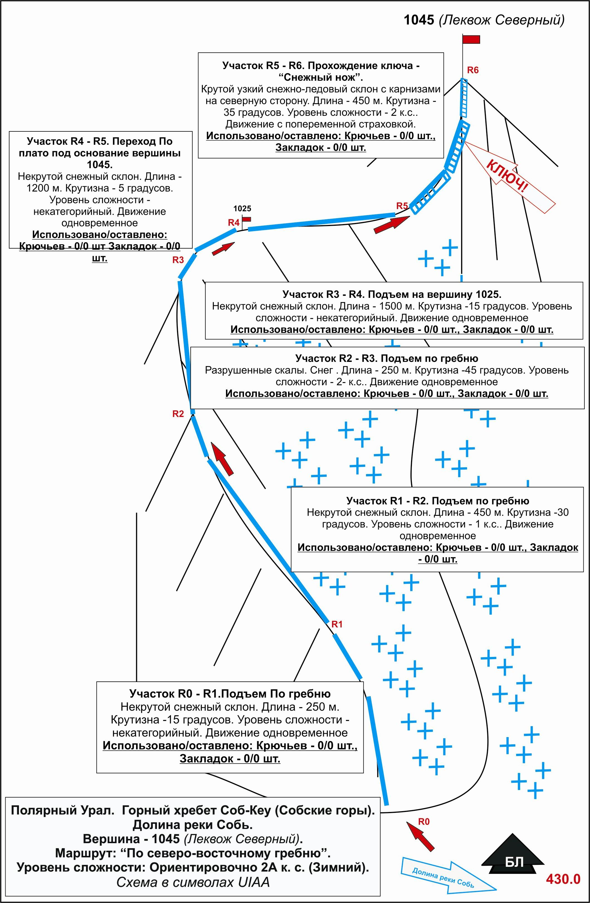

Полярный Урал. Горный массив Соб-Кеу
Вершина: 1145 (Леквож Северный)
Маршрут: «по северо-восточному гребню, через вершину 1025».
Уровень сложности: ориентировочно 2А (зимний) К. С.
Характер маршрута: снежно-ледовый

(таблица природных препятствий маршрута)

№ участка | Протяженность | Крутизна | Характер рельефа | Кат. сл. | Кол-во  Крючьев/закл.
ПОДХОД | От базового лагеря (высотная отметка - 340 м) до подножия горы 1025 – 10мин. Пдъем некатегорийный, по снежному склону 10-15 градусов.
R0-R1  Подъем по снежному склону к основанию гребня. | 250 | 15 | Снег. | н./к. | Исп. 0/0  Ост. 0/0
R1 – R2  Подъем по снежному гребню. | 450 | 30 | Заснеженный гребень. Снег. | 1 | Исп. 0/0  Ост. 0/0
R2 – R3  Прохождение снежно-скального склона. | 350 | 45 | Разрушенные скалы, снег. | 2- | Исп. 0/0  Ост. 0/0
R3 – R4  Выход на вершину 1025. | 1500 | 15 | Купол. Снег. | н./к. | Исп. 0/0  Ост. 0/0
R4 – R5  Подход к подножию 1045. | 1200 | 5 | Платообразный широкий гребень. Снег. | н./к. | Исп. 0/0  Ост. 0/0
R5 – R6 Прохождение ключа – «Снежный нож», выход на вершину 1045. | 400 | 35 | Снежный гребень, в верхней части узкий до 0.5м, На северном склоне - карнизы | 2 -2+ | Исп. 0/0  Ост. 0/0
R6 – вершина 1145 (Леквож Cеверный) | Скальная башня на осыпном куполе. Отмечена триангуляционным знаком. Записка оставлена в туре под знаком.
СПУСК | По водораздельному гребню на север до перевала, затем по слабо выраженному гребешку на восток до расширения гребня и начала склона, и спуск в восточный цирк по снежному склону (ориентировочно маршрут 1Б к.с.).

ИТОГО
Протяженность маршрута – 4150 метров.
Средняя крутизна – 30 градусов
Перепад высот – 645 метров
Характер рельефа – снежно-ледовый.
Технических участков: 1 к.с – 2 участка – 800 м, 2 к.с – 4 участка – 1200 м, 3 к.с. – 0 участков - 0 метров, 4 к. с. – 0 участков– 0 м, 5 к. с. – 0 участков – 0 м, 6 к. с. - 0 участков, – 0 м.
Использовано крючьев и закладных: 0/0 шт.
Оставлено крючьев и закладных: 0/0 шт.

